英国政客的外交挑衅

健良 [有理儿有面](javascript:void(0);)

**有理儿有面**

微信号 youli-youmian

功能介绍 你说是不是

2020-12-13[原文](https://mp.weixin.qq.com/s?__biz=Mzg3MjEyMTYyNg==&mid=2247519079&idx=2&sn=bd4bc51b7cc9e20c1c5d31614b6663b6&chksm=cef6df12f98156047e467d4eac93f4541d801d01b6726b4bd3d8dca6d17f7478d1077d7c6c12&scene=27#wechat_redirect&cpage=53) 发表于

收录于合集





**全文共1020字，图片1张，预计阅读时间为3分钟。**

**本文作者：健良 香港媒体人**



▼

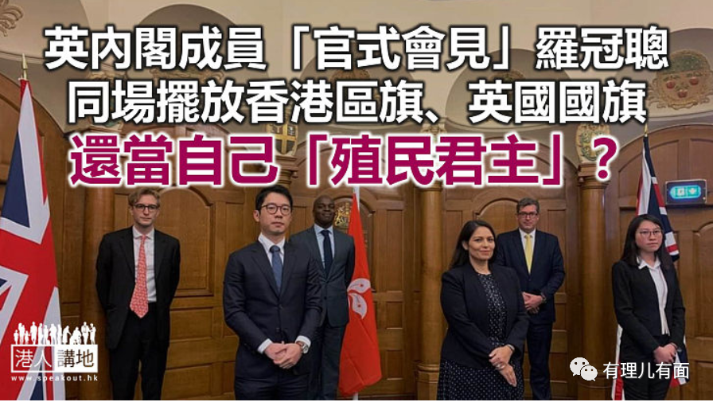

今日同大家看图找问题。日前英国内政大臣彭黛玲接见前香港众志主席罗冠聪的那张“官宣”照片，大家可有看出问题所在？画面所见，两支英国国旗“耸立”在一左一右，夹在中间的是矮一截香港特区区旗。可能有人说，英国是国家，香港是特区，“旗大旗小好正常啊”，错了！这是英国政客“踩上心口”的外交挑衅！不止侮辱香港，更是摆到明要针对中国“扫你面子”！

平日在香港，大家可能常见国旗区旗一大一细悬挂展示，但必须搞清楚，若非政府认可的重要时间、地点、场合、活动，不是任何人想用就可以随便拿来用；而且，两面旗帜如何悬挂、左右大小、前后高低，统统有细致的法例规范，从中体现的是主权象征和宪制秩序。今天英国政客的用意，就是想通过一张照片宣示外界，这是我以内阁官员身份出席的官式场合、高等规格；我接待的是代表香港的重要人物；就算回归后的香港，今日依然是“我的人”。

**逃犯罗冠聪可代表香港？**

大家要追问，擅用特区区旗，有无得到特区政府同意？同场摆放英国国旗，莫非想显示自己还有“殖民君主”地位？英国内阁成员对两个香港人搞“官式会面、外事活动”，有无经由与中国政府达成共识？让一个畏罪潜逃的通缉犯代表特区，又有无问过750万香港人接不接受？！对于这样的挑衅行径，如果特区政府只是表达“强烈不满和反感”，笔者认为绝不足够！

再者，关于BNO、港区国安法这些涉港议题，几时轮到罗冠聪去跟英国发声？一个涉违法不找数、牺牲“手足”为自己戴光环的逃犯，居然代表香港去谈港人的“前途问题”，简直荒天下之大谬！更何况，中英签署《联合声明》备忘录时，英方曾明确承诺不予BNO持有人居英权，现在是英国的政客打着人权和自由的幌子、公然违背承诺，违反国际义务；再进一步，诚如驻英大使刘晓明所言，英国官员明目张胆为罗冠聪这个港独分子撑腰打气，违背英方不支持港独的立场！

**殖民梦 该醒了！**

英国政客“摆姿态”，是一回事，但至少应该认清三点：第一，中英两国在无论政治或经济上，都有着相当大的共同利益，搞香港、搞中国，对自己没有一点好处；第二，香港，是属于中国的香港，英国的“殖民主子”梦，该醒了！第三，说到特区区旗，红色代表祖国；白色紫荆花寓意香港是中国不可分离的部分；红、白两色同时体现“一国两制”精神，英国政客若然想透过“摆弄区旗”的把戏在这些大是大非的问题上“踩红线”，最后粉身碎骨的一定是自己！

**文章转自：港人讲地**





**关注公众号：**

**有理儿有面**

**理   性｜   揭   秘｜   探   讨**







### 精选留言

用户设置不下载评论